Рабочий лист для дистанционного обучения

Для выполнения заданий используйте экспозицию виртуального музея http://www.pushkinmuseum.ru/sites/default/files/pano/expo/gmp_01p.htm.

Задание 1. Вставьте пропущенное слово в цитату: «Нигде ________ не вошли в такое употребление, как у нас: в русской жизни ____________ одна из непреложных и неизбежных стихий… Драматические писатели выводили на сцене эту страсть со всеми её пагубными последствиями. Умнейшие люди увлекались ею… Подобная игра, род битвы на жизнь и смерть имеет своё волнение, свою драму, свою поэзию». (Пётр Андреевич Вяземский, поэт, друг А.С. Пушкина).

Задание 2. События повести «Пиковая дама» разворачиваются вокруг карточной игры. На протяжении истории отношение к азартным карточным играм в России менялось. Прочитайте приведённые ниже сведения и найдите в коллекции Государственного музея А.С. Пушкина http://www.pushkinmuseum.ru/?q=collections/365 портреты трёх русских императоров, к эпохе правления которых относится эта информация. Впишите их имена:
а) в 1766 году были запрещены игры на деньги, а также долговые обязательства по карточным проигрышам: «Неумеренные игры служат к единственному разорению старых дворянских фамилий»:
_________________________________________________________________________________;
б) сын этого императора запретил азартные игры:
_________________________________________________________________________________;
в) в 1710 году карточные игры были запрещены на кораблях, а спустя семь лет вышел запрет на игры в военное время:
_________________________________________________________________________________

Какое отношение к карточным играм отражено в представленных сведениях? _______________

Задание 3. В старину карточные игры делились на коммерческие и азартные. Ниже приведены два определения. Какое из них относится к коммерческим, а какое к азартным играм:
а) задача партнёра состоит в разгадывании стратегии противника, причём в распоряжении каждого партнёра имеется достаточно данных, чтобы при способности перебирать варианты и делать необходимые вычисления эту стратегию разгадать;
б) игра строится так, что игрок вынужден принимать решения, фактически не имея никакой (или почти никакой) информации. Таким образом, он играет не с другим человеком, а со Случаем.

Задание 4. Для того чтобы ответить на следующие вопросы, вы должны попасть в зал, посвящённый повести «Пиковая дама». Этот зал носит то же название, что и место беседы Германна и старухи-графини (III глава повести). Чтобы его найти, вам нужно следовать маршрутом Германна.
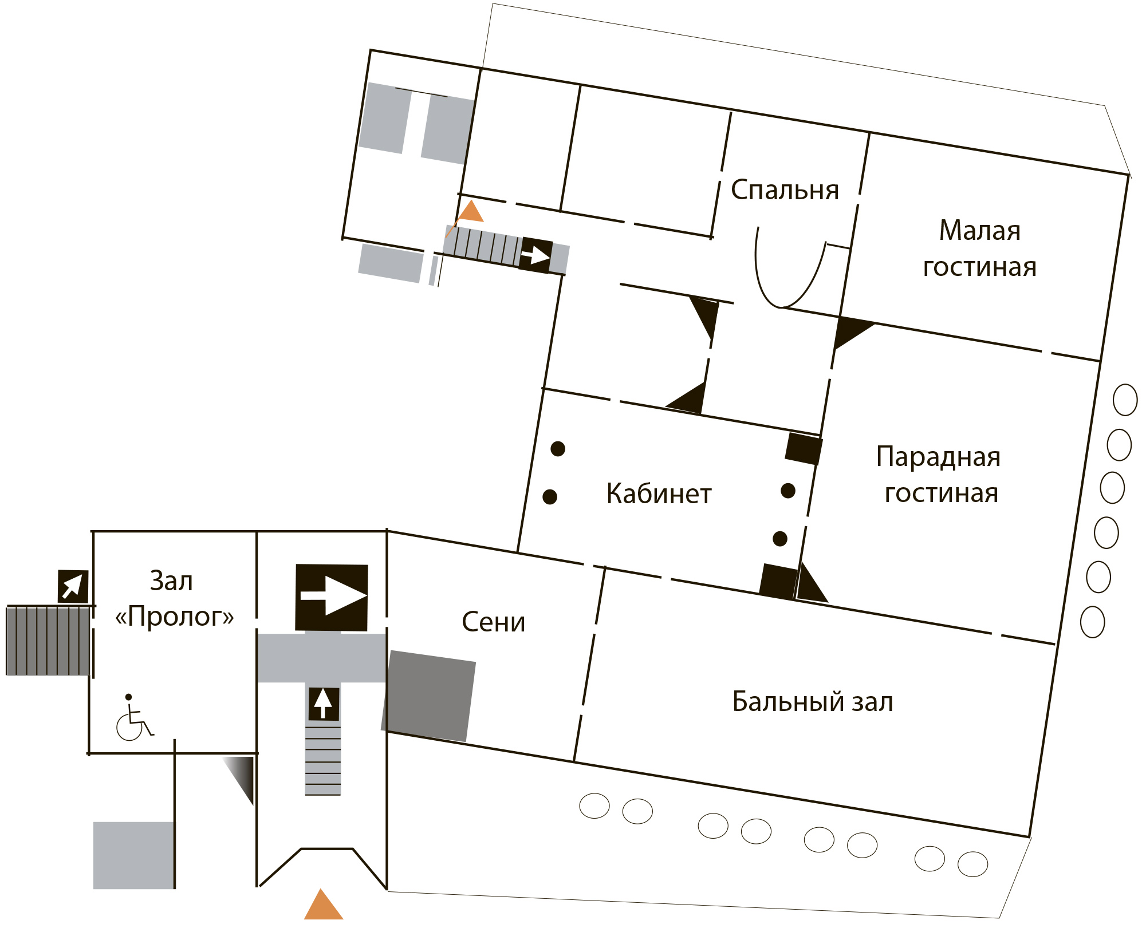
Прочитайте текст, запишите название зала.
«…очутился он в одной из главных улиц Петербурга, перед домом старинной архитектуры. <…> Ровно в половине двенадцатого Германн ступил на графинино крыльцо и взошёл в ярко освещенные сени. Швейцара не было. Германн взбежал по лестнице, отворил двери в переднюю и увидел слугу, спящего под лампою, в старинных, запачканных креслах. Лёгким и твёрдым шагом Германн прошёл мимо его. Зала и гостиная были темны. Лампа слабо освещала их из передней. Германн вошёл в _________________».

Задание 5. Отгадайте шараду неизвестного автора XIX века:
В деревне, часто в городах,
И в поле, и в садах,
Когда что городить хотите,
Вы первое употребите;
Последнее – стихотворенье;
А целого определенье
Вот вам в простых словах:
Его вы видите и в картах, и в дровах.
Впишите ответ______________________________________________________________
Найдите этот предмет в спальне.
Укажите место его расположения: _____________________________________________

Задание 6. В I главе повести Томский рассказывает офицерам историю о своей бабушке, старухе-графине. Найдите в зале экспонаты, которые могут рассказать о её прошлом. Заполните таблицу: в первом столбце напишите название экспоната, а во втором – соответствующий факт биографии старой графини.

Экспонат | Комментарий

Задание 7. В этом зале представлены портреты женщин, которых считали возможными прототипами старухи-графини. Соедините картинки с соответствующими цитатами.
Екатерина Александровна Архарова пользовалась всеобщим уважением в свете: в дни её рождения и именин все являлись её поздравить; императрица Мария Фёдоровна ежегодно удостаивала её своим посещением. Архарова любила, чтобы ей читали вслух, и интересовалась русской литературой, но просила пропускать страшные места. Просьбам и ходатайствам Архаровой не отказывали, и почёт «старухи-Архаровой» принимался ею как нечто должное.
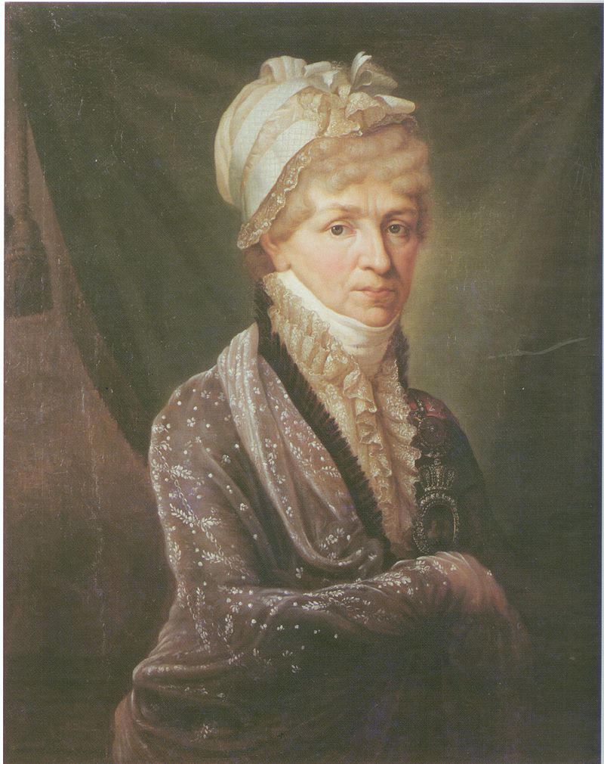
П.В. Нащокин рассказывал Бартеневу, что «главная завязка повести не вымышлена. Старуха-графиня − это Наталья Петровна Голицына, мать Дм. Владимировича, московского генерал-губернатора, действительно жившая в Париже в том роде, как описал Пушкин. Внук её, Голицин, рассказывал Пушкину, что раз он проигрался и пришёл к бабке просить денег. Денег она ему не дала, а сказала три карты, назначенные ей в Париже Сен-Жерменом. “Попробуй”, − сказала бабушка. Внучек поставил карты и отыгрался. Дальнейшее развитие повести всё вымышлено».
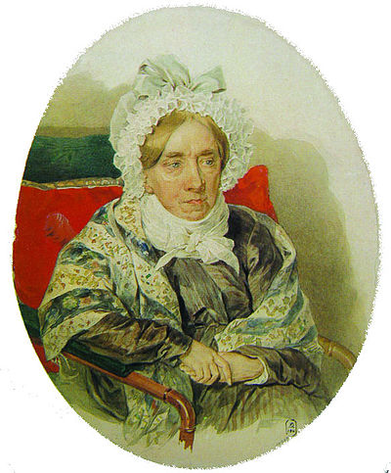
«Нащокин заметил Пушкину, что графиня не похожа на Голицыну, но что в ней больше сходства с Натальей Кирилл. Загряжскою, другою старухою (тёткой жены поэта)». К моменту выхода в свет повести «Пиковая дама» Загряжской было 87 лет, как и старухе-графине. В молодые годы она была фрейлиной при дворе Елизаветы Петровны и Екатерины II. У Загряжской была воспитанница, её племянница Мария Васильчикова, которую Наталья Кирилловна самовольно увезла из дома своей сестры, обещая сделать наследницей своего состояния.
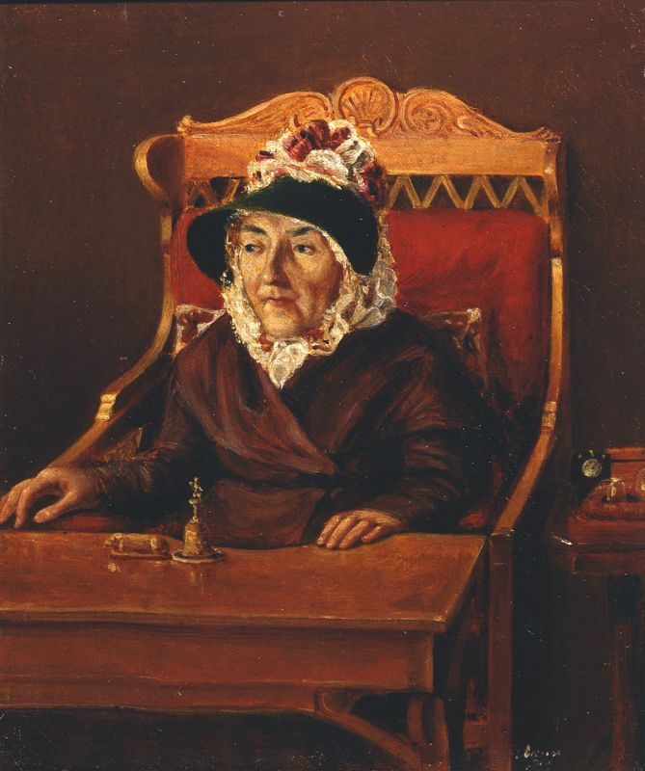

Из представленных в зале портретов прототипов старой графини найдите тот, что наиболее соответствует образу героини в повести. Приведите аргументы.
__________________________________________________________________________________
____________________________________________________________________________________________________________________________________________________________________

Задание 8. Вспомните эпиграф к пушкинской повести, который взят из гадательной книги.____________________________________________________________________________

Подумайте, почему поэт выбрал именно такой эпиграф. Сформулируйте ваши доводы письменно.
__________________________________________________________________________________
______________________________________________________________________________________________________________________________________________________________________________________________________________________________________________________

Задание 9. Обратите внимание на карточный столик возле окна. Его называли ломберным. Почему?
а) Ломбер – это фамилия изобретателя этого стола;
б) ломбер – это французский перевод слова «стол»;
в) ломбер – это название старинной карточной игры.

Задание 10. Рассмотрите предметы на ломберном столе. Какие из них предназначались для игры в карты?
__________________________________________________________________________________
____________________________________________________________________________________________________________________________________________________________________

Попробуйте описать процесс игры Германна и Чекалинского, опираясь на представленные в зале экспонаты.
__________________________________________________________________________________
__________________________________________________________________________________
________________________________________________________________________________________________________________________________________________________________________________________________________________________________________________________________________________________________________________________________________

Задание 11. На столике лежит старинный пистолет. С каким эпизодом повести связан этот предмет?
__________________________________________________________________________________
____________________________________________________________________________________________________________________________________________________________________

Задание 12. Пушкин не даёт в повести стандартное описание внешности Германна. Но читатель может представить себе внешний облик главного героя. С кем сравнивает Пушкин Германна? Найдите портрет этого человека. Впишите его имя.
__________________________________________________________________________________

Когда на это сходство обратила внимание Лиза?________________________________________
__________________________________________________________________________________

Задание 13. Найдите в зале изображение набережной реки Фонтанки в Петербурге. Вдали виден Обуховский мост. Именно в этом районе находится учреждение, в которое попадает Германн в эпилоге повести. Что это за учреждение? Подумайте, почему героя ждёт именно такой финал?
______________________________________________________________________________________________________________________________________________________________________________________________________________________________________________________
Итоговое задание.
Подготовьте презентацию на тему «Тройка… Три прототипа старой графини в повести “Пиковая дама”».

